

ФОП «Чупріна В.О.», https://gobo-projector.com, 61001, м. Харків, вул. Коопративна, буд. 18, 4 пов., оф. 1

Комерційна пропозиція

Для відділу маркетингу та реклами мережі ломбардів «Благо»  
Компанія [Project Light Ukraine](https://gobo-projector.com/gobo-projectors?tfc_brand%5b330520648%5d=GoboProject), пропонує придбати проекційне обладнання для перетворення прозорої вітрини у відео вітрину зворотної проекції.

|  |  |  |  |
| --- | --- | --- | --- |
| **Назва обладнання** | **Специфікація** | **Кількість в од.** | **Ціна** |
| Плівка зворотної проекції  **Rear Projection Film** | Матово-біла **1200*900 мм.** | 1,5 м2. | 3 705,00 грн. |
| Проектор мультимедійний  **Epson ЕВ-W51** | Яскравість 4000 lm. | 1 од. | 20 916 грн. |
| Медіаплеєр | 4K Ultra HD (3840x2160) / ОЗУ - 4 ГБ / Память - 64 ГБ | 1 од. | 1 550 грн. |
| Кріплення до проектора | Статичний кронштейн у стелю | 1 од. | 1 350 грн. |
| м. Київ | Виготовлення проекту, зняття замірів у приміщенні, проведення розрахунки, підбір обладнання, монтаж та налаштування. | 2 поїздки у м. Київ | 25 879 грн. |
|  | | **Разом** | **53 400.00** |

**Як це працює?**  
На вітринне скло наноситься плівка зворотної проекції, на яку направляється промінь проектора. Завдяки багатошаровій оптичній структурі, на плівці з'являється яскраве та контрастне зображення. Інноваційна система зворотної проекції, що дозволяє перетворити вітрину або будь-яку прозору поверхню на високоякісний відеоекран мінімальними засобами.   
За допомогою проекційної вітрини звичайне скляне оформлення перетворюється в яскравий відео дисплей.

**Що ви отримуєте, встановивши проекційну вітрину?**  
 Нових відвідувачів вашого магазину, торгового центру, салону. Пройти повз яскраву і динамічну вітрину просто неможливо. І це не голослівне твердження. Компанія POPAI з Нідерландів проводила дослідження, які встановили, що під впливом зображення, яке демонструється проекційною вітриною, відвідуваність магазинів збільшилася на 15-33%!

Можливість змінювати свою вітрину хоч кожні 15 хвилин. Надходження нового товару, акції та розпродажу – покупці відразу побачать вашу інформацію. І вам для цього не потрібно витрачати години на зміну вітрини. Просто поставте інший відеоролик, інформуйте перехожих та готуйтеся зустрічати нових покупців.

Термін поставки обладнання орієнтовно 12 – 16 днів з моменту підписання документів та оплати.  
Гарантійні зобов’язання розповсюджуються на проектор, строком на 1 рік.

Офіційне оформлення документів за договором, додатком, рахунком, накладною.

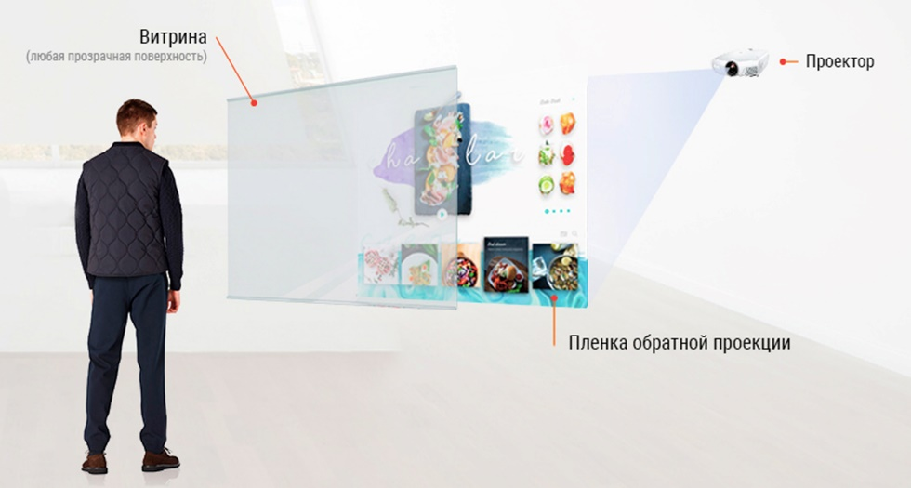

[ВІДЕО 1](https://www.youtube.com/watch?v=IjAhvdDu0Iw&ab_channel=ProjectLightUkraine)  
  
[ВІДЕО 2](https://www.youtube.com/watch?v=4Rwzj17lF3I&ab_channel=ProjectLightUkraine)

[ВІДЕО 3](https://www.youtube.com/watch?v=W_OxZf7BIPs&ab_channel=ProjectLightUkraine)

[ВІДЕО 4](https://www.youtube.com/watch?v=Xl13u9PGKC8&ab_channel=ProjectLightUkraine)

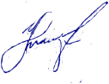Дата: 31.01.2022 рік Керівник проекту Антон Вікторович

+38 066 046 00 54 Viber/Telegram